**PELATIHAN PEMBUATAN JAMU ANTI HIPERTENSI DAN PEMBERIAN**

**MAKANAN TAMBAHAN (PMT) HALAL DENGAN BAHAN DASAR TANAMAN OBAT KELUARGA (TOGA)**

**Ahmad Manshur1, Romadhiyana Kisno Saputri2*, Yogi Prana Izza1, Siti Sofiyatun1, Ima Fauziyah3**

1Program Studi Pendidikan Agama Islam, Fakultas Tarbiyah, Universitas Nahdlatul Ulama Sunan Giri

2Program Studi Farmasi, Fakultas Ilmu Kesehatan, Universitas Nahdlatul Ulama Sunan Giri

3Program Studi Pendidikan Bahasa Inggris, Fakultas Keguruan dan Ilmu Pendidikan, Universitas Nahdlatul Ulama Sunan Giri

[manshur@unugiri.ac.id](mailto:manshur@unugiri.ac.id), [romadhiyana.ks@unugiri.ac.id](mailto:romadhiyana.ks@unugiri.ac.id), zherifzizi@gmail.com, [fiasofiya3007@gmail.com](mailto:fiasofiya3007@gmail.com), [imafauziyah1@gmail.com](mailto:imafauziyah1@gmail.com)

|  |  |  |
| --- | --- | --- |
| **ABSTRAK** | | |
| **Abstrak**:Desa Drajat memiliki budidaya Tanaman Obat Keluarga (TOGA) yang memiliki manfaat dalam pengobatan penyakit hipertensi. Hipertensi di Desa Drajat menjadi salah satu penyakit terbanyak yang dialami masyarakat. Pemanfaatan TOGA dalam bidang kesehatan antara lain sebagai bahan dasar pembuatan jamu untuk pengobatan hipertensi dan bahan tambahan untuk Pemberian Makanan Tambahan (PMT). Jamu dan PMT yang dikembangkan memerlukan jaminan keamanan produk, salah satunya jaminan halal. Kegiatan pengabdian kepada masyarakat yang dilaklukan memiliki tujuan memberikan pelatihan pembuatan jamu anti hipertensi dan Pemberian Makanan Tambahan (PMT) halal dengan bahan dasar Tanaman Obat Keluarga (TOGA). Kegiatan penyuluhan menggunakan metode ceramah dan diskusi, sedangkan kegiatan pelatihan menggunakan metode simulasi. Hasil kegiatan menunjukkan sasaran memiliki keterampilan dalam pembuatan jamu anti hipertensi halal dalam kategori sedang sebesar 55,5% dan pembuatan PMT Halal dalam kategori tinggi sebesar 66,7%. Kegiatan dapat berjalan dengan baik dan disambut antusias sasaran.  **Kata Kunci:** *pelatihan; jamu; PMT; halal; TOGA*  ***Abstract:*** *Drajat Village has a cultivation of Tanaman Obat Keluarga (TOGA) that can be utilized for the treatment of hypertension. Hypertension in Drajat Village is the most common diseases on community. TOGA is used in the health sector as a basic ingredient for jamu for the treatment of hypertension and additional ingredients for Pemberian Makanan Tambahan (PMT). Jamu and PMT developed require product safety assurance, one of which is halal assurance. The aims of the community service activity is to provide training in making anti-hypertension jamu and Pemberian Makanan Tambahan (PMT) that have a halal assurance with the basic ingredients of Tanaman Obat Keluarga (TOGA) . Counseling activities use lecture and discussion methods, while training activities use simulation methods. The results showed that the target had skills in making halal anti-hypertensive jamu in the moderate category of 55.5% and making Halal PMT in the high category of 66.7%. Community service activities went well and were welcomed enthusiastically by the target.*  ***Keywords:*** *Training; Jamu; PMT; Halal; TOGA* | | |
|
| **C:\Users\WINDOWS 7\Music\OJSQ\JMM\qr-code-JMM copy.jpg** | **Article History:**  Received: DD-MM-20XX  Revised : DD-MM-20XX  Accepted: DD-MM-20XX  Online : DD-MM-20XX | C:\Users\WINDOWS 7\Documents\Indeksi\88x31.png  *This is an open access article under the*  ***CC–BY-SA*** *license* | |

1. **LATAR BELAKANG**

Tanaman Obat Keluarga (TOGA) merupakan sekumpulan tumbuhan yang memiliki manfaat di bidang kesehatan sebagai pencegahan, penyembuhan dan pemulihan penyakit serta peningkatan derajat kesehatan. TOGA sering dibudidayakan di lahan perkarangan, baik di rumah pribadi maupun pekarangan milik desa. Beberapa contoh TOGA antara lain kunyit, temulawak, seledri, meniran, daun kumis kucing, daun dewa dan daun katuk (Darnia *et al.*, 2022). Pemanfaatan TOGA dalam bidang kesehatan antara lain sebagai bahan dasar pembuatan jamu untuk pengobatan hipertensi dan bahan tambahan untuk Pemberian Makanan Tambahan (PMT) (Harjono *et al.*, 2017; Santi *et al.,* 2021). Desa Drajat, Kecamatan Baureno, Kabupaten Bojonegoro desa dengan potensi sumber daya alam berupa tanaman obat keluarga (TOGA). Budidaya TOGA di desa Drajat dilakukan oleh ibu-ibu PKK Desa Drajat dengan hasil budidaya digunakan sebagai bumbu masakan atau wedang.

Analisis situasi yang dilakukan di Desa Drajat, menunjukkan bahwa penyakit tidak menular dengan prevalensi cukup besar adalah hipertensi atau tekanan darah tinggi. Bidan desa telah melakukan upaya pencegahan dan pengobatan hipertensi sesuai dengan prosedur yang dimiliki, seperti sosialisasi pencegahan dan pengobatan hipertensi, sosialisasi pengecekan kesehatan secara rutin, pengukuran tekanan darah rutin pada kegiatan posyandu dan pengobatan hipertensi pada pasien hiopertensi yang datang ke bidan desa. Upaya pengobatan hipertensi masih terbatas pada pemberian obat, pemberian jamu atau herbal masih belum diberikan pada pasein hipertensi atau pasien dengan risiko hipertensi. Adanya sumber daya alam yang dibudidayakan dengan baik, dapat dijadikan bahan baku dalam pengembangan jamu dengan khasiat anti hipertensi yang dapat dikombinasikan dengan pengobatan konvensional.

Pada beberapa uji klinis yang telah dilakukan, ramuan jamu berupa rebusan bahan alam menunjukkan adanya penurunan tekanan darah setelah konsumsi jamu (Rahmawati, 2020). Uji klinik pada pasien hipertensi, jamu yang berasal dari campuran herba seledri, daun kumis kucing, rimpang temulawak, herba pegagan, herba meniran dan rimpang kunyit menunjukkan penurunan tekanan darah pasien hipertensi yang mengkonsumsi jamu sebanding dengan pada pasien yang mengkonsumsi obat HCT (Triyono *et al.,* 2018). Sejalan dengan jamu, Pemberian Makanan Tambahan (PMT) pada balita dengan menggunakan daun kelor menunjukkan adanya hubungan dengan penurunan kejadian stunting (Safrina & Putri, 2022). Pemanfaatan tanaman kelor terbukti dapat menjawab permasalahan kekurangan gizi dengan sasaran balita dan manula (Amini *et al.,* 2021).

Pemanfaatan TOGA dalam bentuk jamu dan PMT memerlukan jaminan keamanan produk, salah satunya jaminan halal. Label halal pada produk yang menggunakan bahan alam dan proses produksi dalam skala rumah tangga dapat menjamin dan melindungi konsumen dari kemungkinan kontaminasi bahan atau proses produksi haram dalam pembuatan jamu dan PMT. Produk harus mendaftar proses sertifikasi kehalalan produk yang dilakukan oleh Lembaga Pengkajian Pangan, Obat-obatan dan Kosmetika – Majelis Ulama Indonesia (LPPOM-MUI). Beberapa produsen belum mengetahui terkait sertifikasi halal ini, sehingga label halam yang dicantumkan merupakan *self claim* atau klaim yang dibuat sendiri (H *et al.*, 2021). Konsumen yang memiliki persepsi baik terhadap jamu, sikap dalam mengambil keputusan membeli jamu yang belum memiliki label halal dalam kategori netral (Juwita & Jatnika, 2021). Untuk itu, dalam pengembangan jamu dan PMT perlu diperhatikan aspek halalnya.

Kehalalan produk meliputi penggunaan bahan baku halal dan proses produksi yang sesuai dengan syariah. Strategi dalam percepatan industri farmasi halal dapat dilakukan dengan melakukan harmonisasi kebijakan dan kegiatan Badan Pengawas Obat dan Makanan dan Badan Penyelenggara Jaminan Produk Halal tentang peredaran sediaan farmasi yang halal. Salah satu strategi yang dilakukan adalah sosialisasi produk halal serta sosialisasi bahan-bahan baku yang memiliki kemungkinan dapat tercampur atau mengandung bahan yang bersifat haram atau yang belum jelas status halalnya (Alfath, 2023). Sosialisasi terkait label halal pada produk menjadi upaya yang dapat mengembangkan kepeduliaan masyarakat terkait perlunya penggunaan atau konsumsi produk yang telah memiliki sertifikat halal (Umniyah & Musthafa, 2023).

Kegiatan pengabdian kepada masyarakat dengan tema pemanfaatan TOGA dalam bentuk jamu dan PMT telah dilakukan, namun kegiatan yang menitikberatkan pada produk yang dibuat masih minim. Kegiatan pelatihan pemanfaatan TOGA yang pernah dilakukan diantaranya pemanfaatan TOGA untuk pengobatan penyakit arthritis secara mandiri kepada masyarakat RW 21 Kelurahan Nusakan dan sebagai penambah imunitas dalam mencegah keparahan COVID-19 di Kelurahan Karangrejo serta pemanfaatan TOGA sebagai bahan jamu di Kelurahan Wonopolo dan (Lestari *et al.,* 2019; Puspitasari *et al.,* 2021; Budiawan dan Puradeva, 2022). Sosialisasi terkait pemanfaatan TOGA sebagai PMT yang pernah dilaksanakan seperti pelatihan dan sosialisasi pemanfaatan TOGA untuk pencegahan stunting dengan menggunakan bahan daun kelor, kacang tanah dan daun katuk di Desa Rejomulyo dan di Kecamatan Gunung Sari yang masih terbatas dalam sosialisasi manfaat TOGA, belum ada pengembangan produk PMT halal (Ifadah *et al.*, 2022; Kiwandono & Sembiring, 2023). Kegiatan pengabdian kepada masyarakat yang dilakukan memiliki tujuan memberikan pelatihan pembuatan jamu anti hipertensi dan Pemberian Makanan Tambahan (PMT) halal dengan bahan dasar Tanaman Obat Keluarga (TOGA).

1. **METODE PELAKSANAAN**

Pelaksanaan kegiatan pengabdian kepada masyarakat dibagi menjadi tiga tahap yaitu persiapan, pelaksanaan dan pelaporan. Pada tahap persiapan, kegiatan yang dilakukan meliputi kegiatan survey lapangan, analisis situasi, permohonan ijin pengabdian kepada masyarakat dan permohonan kesediaan kerjasama dan pembuatan proposal. Pada tahap pelaksanaan, kegiatan yang dilakukan merupakan kegiatan pelatihan Pembuatan Jamu Anti Hipertensi dan Pemberian Makanan Tambahan (PMT) dengan Bahan Dasar Tanaman Obat Keluarga. Tahap pelaporan terdiri dari penulisan laporan dalam bentuk artikel hasil pengabdian kepada masyarakat.

Kegiatan pengabdian kepada masyarakat dilakukan selama kurang lebih empat minggu dengan kegiatan inti berupa Pembuatan Jamu Anti Hipertensi dan Pemberian Makanan Tambahan (PMT) dengan Bahan Dasar Tanaman Obat Keluarga (TOGA) selama satu hari. Metode pelaksanaan yang digunakan adalah:

* 1. Penyuluhan menggunakan metode ceramah dan diskusi. Metode ini memiliki tujuan meningkatkan pengetahuan dan wawasan mitra terkait materi yang akan diampaikan, dalam hal ini terkait TOGA, hipertensi dan PMT. Kegiatan penyuluhan dengan metode ceramah dan diskusi dapat memberikan wawasan dan efektid meningkatkan pemahaman sasaran terkait materi yang disampaikan (Saputri *et al.,* 2022). Program ini didukung partisipasi mitra dengan cara ikut serta dalam kegiatan penyuluhan, mengisi evaluasi kegiatan dan bersedia mengikuti rangkaian kegiatan yang telah direncanakan.
  2. Pelatihan menggunakan metode simulasi atau praktik langsung. Metode simulasi atau praktik langsung bertujuan untuk meningkatkan keterampilan mitra dalam membuat produk jamu anti hipertensi dan PMT berupa sempol kelor. Kegiatan simulasi dapat meningkatkan keterampilan sasaran dengan evaluasi berupa penilaian kemampuan melakukan produksi jamu dan PMT sesuai *checklist* langkah-langkah produksi sesuai materi (M. & Mardiana, 2011). Partisipasi mitra pada pelaksanaan program berupa keikutsertaan mitra dalam mengikuti kegiatan pelatihan berupa simulasi atau praktek langsung.

1. **HASIL DAN PEMBAHASAN**

Kegiatan pelatihan pembuatan jamu anti hipertensi dan Pemberian Makanan Tambahan (PMT) dengan bahan dasar tanaman obat keluarga dilaksanakan pada hari Minggu, Selasa, 15 Agustus bertempat di Balai Desa Drajat, Kecamatan Baureno, Bojonegoro. Mitra merupakan ibu-ibu PKK yang berjumlah 45 orang. Kegiatan penyuluhan dengan metode ceramah disajikan secara interaktif seperti yang ditunjukkan pada gambar 1. Kegiatan selanjutnya adalah diskusi dan diakhiri dengan pelatihan pembuatan jamu dan PMT halal dengan metode simulasi atau praktik langsung seperti yang ditampilkan pada gambar 2.

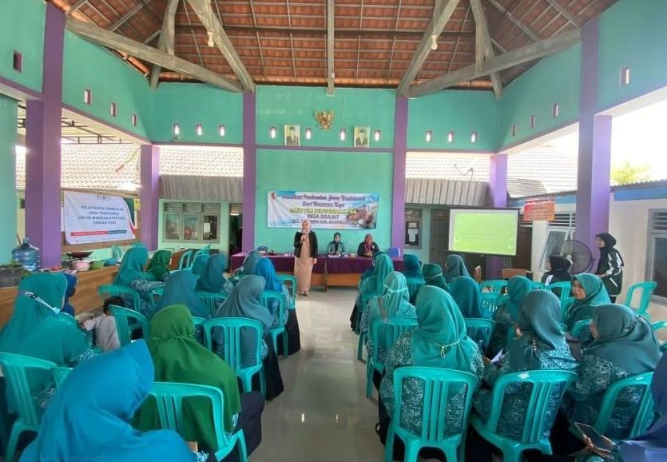

**Gambar 1.** Penyampaian Materi Pembuatan Jamu Anti Hipertensi dan PMT Halal

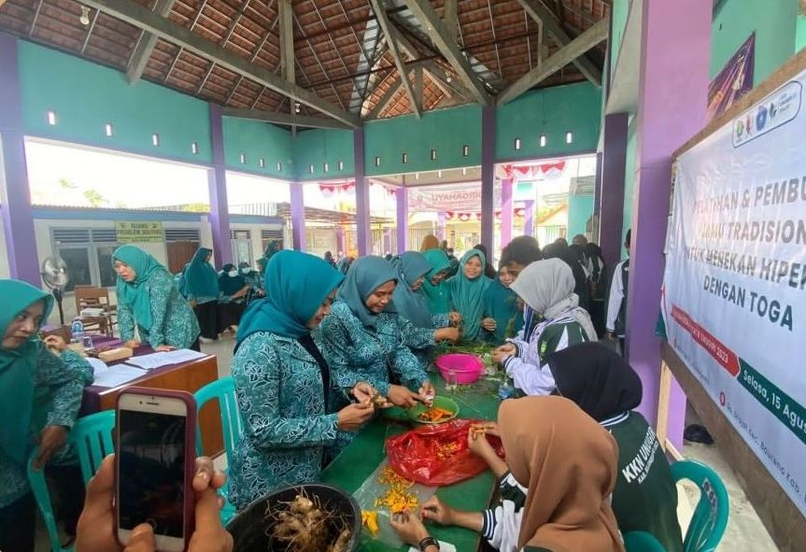

**Gambar 2.** Simulasi Pembuatan Jamu Anti Hipertensi dan PMT Halal

Pengukuran keberhasilan program dilakukan dengan evaluasi penilaian kemampuan melakukan produksi jamu dan PMT sesuai *checklist* langkah-langkah produksi sesuai materi. Hasil pengukuran keberhasilan program disajikan pada tabel 1. Keterampilan mitra dalam melakukan produksi jamu anti hipertensi halal mayoritas dalam kategori sedang. Pembuatan jamu anti hipertensi halal dengan cara merebus air kemudian ditambahkan 5 jenis TOGA, yaitu herba seledri, daun kumis kucing, temulawak, kunyit dan herba meniran, sehingga dapat mudah dilakukan sasaran. Hasil kegiatan sesuai dengan kegiatan sejenis yang menggunakan cara praktik langsung setelah pemberian materi, dimana didapatkan hasil adanya peningkatan keterampilan sasaran dalam membuat jamu tradisional (Fitri *et al.,* 2021). Pelatihan kepada ibu-ibu PKK menggunakan metode praktik langsung atau demonstrasi dapat meningkatkan pengetahuan dan keterampilan dalam pembuatan produk olahan pangan (Saputri *et al.,* 2023). Peningkatan keterampilan setelah kegiatan dilaksanakan disebabkan oleh pemilihan metode pelatihan yang menggunakan simulasi atau praktik langsung. Pelatihan produksi jamu tradisional skala rumah tangga selain dapat meningkatkan keterampilan, juga memiliki peluang untuk meningkatkan ekonomi masyarakat. Produk jamu yang dibuat dan dikemas dengan baik dan higienis terjamin kebersihan dan kesehatannya sehingga dapat diperjualbelikan sehingga menambah pendapatan atau ekonomi masyarakat (Wulan *et al.,* 2019).

**Tabel 1.** Hasil Pengukuran Keberhasilan Program

|  |  |  |  |
| --- | --- | --- | --- |
| No | Parameter | Hasil Pengukuran | |
| N | % |
|  | Keterampilan produksi jamu anti hipertensi |  |  |
| Rendah | 3 | 6,7 |
|  | Sedang | 25 | 55,5 |
| Tinggi | 17 | 37,8 |
|  | Keterampilan pembuatan PMT |  |  |
| Rendah | 5 | 11,1 |
| Sedang | 10 | 22,2 |
|  | Tinggi | 30 | 66,7 |

Keterampilan mitra dalam melakukan produksi Pemberian Makanan Tambahan (PMT) halal mayoritas dalam kategori tinggi. PMT halal yang dipilih untuk didemonstrasikan adalah sempol daun kelor, yang dibuat dengan mencampurkan daun kelor, bawang putih, garam, merica, tepung tapioka, telur dan dada ayam tanpa tulang kedalam *food processor* hingga terbentuk adonan yang kalis. Adonan selanjutnya direbus, kemudian dibalur dengan kocokan telur lalu digoreng. Daun kelor yang ditambahkan pada adonan sempol dapat meningkatkan kandungan zat besi sempol (Puspitasari & Hartanto, 2020). Demonstrasi yang dilakukan pada kegiatan pengabdian kepada masyarakat dapat menyebabkan adanya perubahan keterampilan sasaran. Pada demonstrasi pembuatan sempol kelor, sasaran dapat mengalami peningkatan keterampilan dan menjadikannya sebagai produk yang dapat dijual dengan harga terjangkau (Luthfiyah et al., 2022). Pada kegiatan ini, PMT yang dibuat dicoba oleh balita dan mendapatkan respon yang positif dari balita dan orang tua balita seperti yang terdokumentasikan pada gambar 3. Pengembangan PMT berupa sempol daun kelor diharapkan akan sering dipraktikkan mandiri oleh sasaran di rumah, untuk upaya pencukupan zat gizi, suplementasi zat besi dan pencegahan stunting.

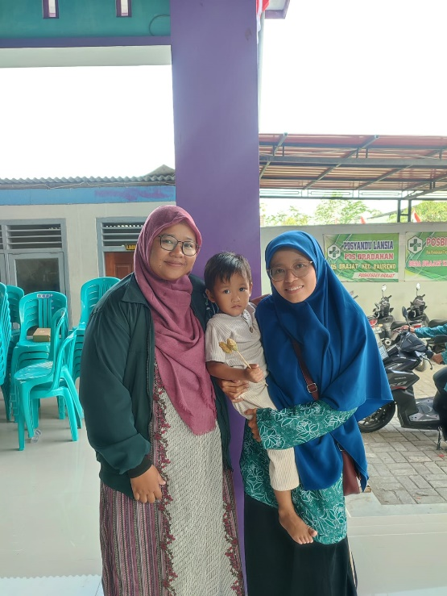

**Gambar 3.** Respon Balita terhadap PMT Sempol Daun Kelor

Produk olahan bahan alam perlu memiliki jaminan halal. Proses pengajuan sertifikasi halal akan menilai kehalalan produk meliputi pemilihan bahan baku, proses produksi sampai hasil akhir produk yang dimiliki oleh produsen. Proses sertifikasi halal saat ini bersifat wajib bagi para pelaku usaha (Faridah, 2019). Dalam pengembangan obat atau bahan alam untuk kesehatan, kehalalan produk mencakup bahan, mikroorganisme yang mungkin digunakan dalam produk, jenis media, kemasan produk saat produksi, proses pengisisan, proses pengemasan dan proses produk sampai diterima oleh konsumen. Apabila produk yang beredar belum ada label halal atau belum melakukan sertifikasi halal, maka sebaiknya dicari produk sejenis yang telah memiliki label halal (Ikhtiyarini & Rullyansyah, 2022). Pada pembuatan produk jamu anti hipertensi dan PMT berupa sempol daun kelor, bahan yang memiliki titik kritis kehalalan adalah ayam dan tepung tapioka. Untuk menjamin produk yang dihasilkan halal, maka ayam dan tepung tapioka yang digunakan juga harus yang telah memiliki label halal atau yang bisa dijamin kehalalannya. Dalam hal ini, apabila ayam yang digunakan berasal dari peternakan sendiri, maka dalam prosesnya harus sesuai syariat Islam.

1. **SIMPULAN DAN SARAN**

Kegiatan pelatihan pembuatan jamu anti hipertensi dan Pemberian Makanan Tambahan (PMT) halal dengan bahan dasar Tanaman Obat Keluarga (TOGA) berjalan dengan baik dan disambut antusias sasaran serta dapat menjadikan sasaran memiliki keterampilan dalam pembuatan jamu anti hipertensi halal dalam kategori sedang sebesar 55,5% dan pembuatan PMT Halal dalam kategori tinggi sebesar 66,7%. Sebaiknya kegiatan pendampingan kepada mitra dengan waktu minimal 4 bulan untuk evaluasi keberlanjutan program.

**UCAPAN TERIMA KASIH**

Tim penulis mengucapkan terima kasih kepada Lembaga Pengabdian Pada Masyarakat (LPPM) Universitas Nahdlatul Ulama Sunan Giri yang telah memberikan program untuk pelaksanaan kegiatan pengabdian ini sehingga terlaksana dengan baik.

**DAFTAR RUJUKAN**

Alfath, T. (2023). Standar Halal Dalam Industri Obat-Obatan Dan Herbal. *LIKUID: Jurnal Ekonomi Industri Halal*, *3*(1), 30–44. https://doi.org/10.15575/likuid.v3i1.18494

Amini, N. A., Kriswantriyono, A., Syarief, R., Hidayat, D. W., & Sholekhah, S. I. (2021). Analisa Manfaat Pemberian Makanan Tambahan Berbahan Baku Muara Rapak , Kota Balikpapan (Advantages Analyses of Kelor (Moringa oleifera) as Additional Nutrition for Toddler and Elderly at Muara Rapak , Kota Balikpapan). *Jurnal Resolusi Konflik, CSR, Dan Pemberdayaan*, *6*(1), 35–48.

Budiawan, A., & Puradewa, L. (2022). Pemanfaatan Toga Sebagai Bahan Pembuatan Jamu Penambah Imunitas Dalam Upaya Membantu Mencegah Keparahan Covid-19. *Peka: Jurnal Pengabdian Kepada Masyarakat*, *5*(1), 12–18. https://doi.org/10.33508/peka.v5i1.3801

Darnia, M. E., Prasetya, B. G., Anggraini, S., Defia, I., Silvi, Y., Yurrahma, A., Sirait, N. S., Saragi, O., Apriani, N., Purba, M., & Andriani, A. S. (2022). Pemanfaatan TOGA dalam Pembuatan Jamu “Kita Sehat” di Desa Pinang Sebatang Pada Era New Normal. *Jurnal Inovasi Dan Pengabdian Masyarakat Indonesia (JIPMI)*, *1*(4), 22–27.

Faridah, H. D. (2019). Sertifikasi Halal di Indonesia: Sejarah, Perkembangan, dan Implementasi. *Journal of Halal Product and Research*, *2*(2), 68–78.

Fitri, R., Zonna Lia, D. A., Filianti, F., & Murniati, A. (2021). Edukasi dan Pelatihan Kewirausahaan Pembuatan Jamu untuk Pemberdayaan Perempuan Desa Langlang Kabupaten Malang. *IVABIO: Jurnal Pengabdian Multidisiplin*, *3*(2), 26. https://doi.org/10.35799/vivabio.3.2.2021.35017

H, S., Indriyani, N., & Riyanto, R. (2021). Evaluasi Label Halal Pada Produk Obat Tradisional / Jamu Madura. *Archives Pharmacia*, *3*(2), 88–89. https://ejurnal.esaunggul.ac.id/index.php/AP/article/download/4388/3156

Harjono, Y., Yusmaini, H., & Bahar, M. (2017). Counselings the Utilization of Medicinal Plants and Planting of Medicinal Plants in Kampung Mekar Bakti 01/01, Desa Mekar Bakti Kabupaten Tangerang. *JPM (Jurnal Pengabdian Masyarakat) Ruwa Jurai*, *3*(1), 16–22.

Ifadah, A. S., Muliani, S., Pujiningsih, E., Radiah, N., Zulfah, E., Oktaviani, N., Hakim, M. A., Rahayu, W. S., & Zahara, E. L. (2022). Pemanfaatan Tanaman Obat Keluarga (TOGA) sebagai Upaya Pencegahan Stunting di Dusun Barat Kokoq Desa Guntur Macam Kecamatan Gunung Sari Kabupaten Lombok Barat Tahun 2022. *Idea Pengabdian Masyarakat*, *2*(04), 202–205. https://doi.org/10.53690/ipm.v2i04.136

Ikhtiyarini, T. A., & Rullyansyah, S. (2022). Hukum Kehalalan Produk Obat dan Kosmetik yang Beredar Halal Law for Circulating Medicinal and Cosmetic Products. *Camellia, Clinical, Pharmaceutical, Analitical and Pharmacy Community Journal*, *1*(1), 27–30.

Juwita, F. I., & Jatnika, Y. (2021). Persepsi Pemilihan Jamu Kunyit Asam sebagai Alternatif Sediaan Halal untuk Memperlancar Haid. *Jurnal Ilmiah Farmasi Farmasyifa*, *4*(2), 59–65.

Kiwandono, A. A., & Sembiring, Z. (2023). Pendampingan Dan Sosialisasi Pemanfaatan Tanaman Obat Keluarga ( TOGA ) Di Desa Rejomulyo. *Jurnal Pengabdian Kepada Masyrakat Tabikpun*, *4*(1), 47–54. https://doi.org/10.23960/jpkmt.v4i1.112

Lestari, S., Roshayanti, F., & Purnamasari, V. (2019). Peningkatan Ekonomi Keluarga Melalui Pemanfaatan Tanaman Toga Sebagai Jamu Keluarga. *International Journal of Community Service Learning*, *3*(1), 22. https://doi.org/10.23887/ijcsl.v3i1.17486

Luthfiyah, F., Sofiyatin, R., & Abdi, L. K. (2022). Praktek Membuat Jajanan Dari Daun Kelor dengan Memanfaatkan Ampas Tahu pada Pengrajin Tempe Tahu di Kelurahan Abian Tubuh Baru Kota Mataram. *MARTABE : Jurnal Pengabdian Masyarakat*, *5*(10), 3808–3815.

M., H. F., & Mardiana. (2011). Keterampilan Kader Posyandu Sebelum Dan Sesudah Pelatihan. *Jurnal Kesehatan Masyarakat*, *7*(1), 25–31.

Puspitasari, A., & Hartanto, B. W. (2020). Alternatif Produk Pangan Anak Jenis Sempol Berzat Besi Sebagai Tambahan Sumber Zat Besi Anak. *Jurnal Rekayasa Lingkungan*, *18*(2), 1–7. https://doi.org/10.37412/jrl.v18i2.31

Puspitasari, I., Sari, G. N. F., & Indrayati, A. (2021). Pemanfaatan Tanaman Obat Keluarga (TOGA) sebagai Alternatif Pengobatan Mandiri. *Warta LPM*, *24*(3), 456–465. https://doi.org/10.23917/warta.v24i3.11111

Rahmawati, I. (2020). *Pengaruh Penggunaan Jamu Terhadap Perubahan Tekanan Darah pada Pasien Hipertensi*. Sekolah Tinggi Ilmu Kesehatan Nasional.

Safrina, S., & Putri, E. S. (2022). Hubungan Pemberian Makanan Tambahan (Pmt) Dengan Resiko Kejadian Stunting Pada Balita. *Jurnal Biology Education*, *10*(1), 78–90. https://doi.org/10.32672/jbe.v10i1.4119

Santi, M. W., Triwidiarto, C., Syahniar, T. M., Firgiyanto, R., & Andriani, M. (2021). Pengembangan Kombinasi Produk Olahan Kelor dan Susu Sapi dalam Mencegah Stunting dan Meningkatkan Ekonomi Kader Posyandu Kemuning Lor di Era Covid-19. *Dharma Raflesia : Jurnal Ilmiah Pengembangan Dan Penerapan IPTEKS*, *19*(2), 409–425. https://doi.org/10.33369/dr.v19i2.17753

Saputri, R. K., Hutahaen, T. A., Albabi, N., & Ni’am, M. (2022). Pelatihan Pembuangan Masker sebagai Upaya Pencegahan Penyakit Infeksi di Desa Sukowati Kecamatan Kapas Kabupaten Bojonegoro. *Journal of Research Application in Community Services*, *1*(1), 23–27.

Saputri, R. K., Rachmawati, U., Ningrum, I. K., Sari, N. A., & Mutiani, T. (2023). Pelatihan Pengolahan dan Analisis Usaha Mangga Kering (Dried Mango) di Desa Sumberagung Kecamatan Banjarejo Kabupaten Blora. *Journal of Research Applications in Community Service*, *2*(1), 9–14. https://doi.org/10.32665/jarcoms.v2i1.1337

Triyono, A., Zulkarnain, Z., & Mana, T. A. (2018). Studi Klinis Ramuan Jamu Antihipertensi pada Pasien Hipertensi Derajat I. *Jurnal Kefarmasian Indonesia*, *8*(1), 17–25. https://doi.org/10.22435/jki.v8i1.6443.17-25

Umniyah, H. Al, & Musthafa. (2023). Sosialisasi Penggunaan Produk Bersertifikat Halal Di Kota Samarinda. *TAFANI Jurnal Pengabdian Masyarakat*, *2*(1), 39–52.

Wulan, A. H., Suprijono, A., Susanti, E., Rininingsih, U., & Adityasmara, D. (2019). Pelatihan Pembuatan Jamu Tradisional di Kwt Mulya Sejahtera, RW 1, Plalangan, Gunungpati, Semarang. *Jurnal Pengabdian Kepada Masyarakat (DiMas)*, *1*(1), 1–6.